ГОСТ
13465-77
Взамен
ГОСТ 13465-68

МЕЖГОСУДАРСТВЕННЫЙ
СТАНДАРТ

ШАЙБЫ СТОПОРНЫЕ С НОСКОМ
Конструкция и размеры
Lock washers with nose.
Design and dimensions
Постановлением Государственного комитета стандартов Совета Министров СССР от 21 февраля 1977 г. № 429
срок введения установлен
с 01.01.78
Ограничение срока действия снято но протоколу № 3—93 Межгосударственного Совета по стандартизации,
метрологии и сертификации (ИУС 5-6—93)
- Настоящий стандарт распространяется на стопорные шайбы с носком класса точности А,
предназначенные для стопорения шестигранных гаек и болтов с шестигранной головкой, с диамет-
ром резьбы от 3 до 48 мм.
(Измененная редакция, Изм. № 1).
- Конструкция и размеры шайб должны соответствовать указанным на чертеже и в таблице.

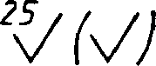
А-А
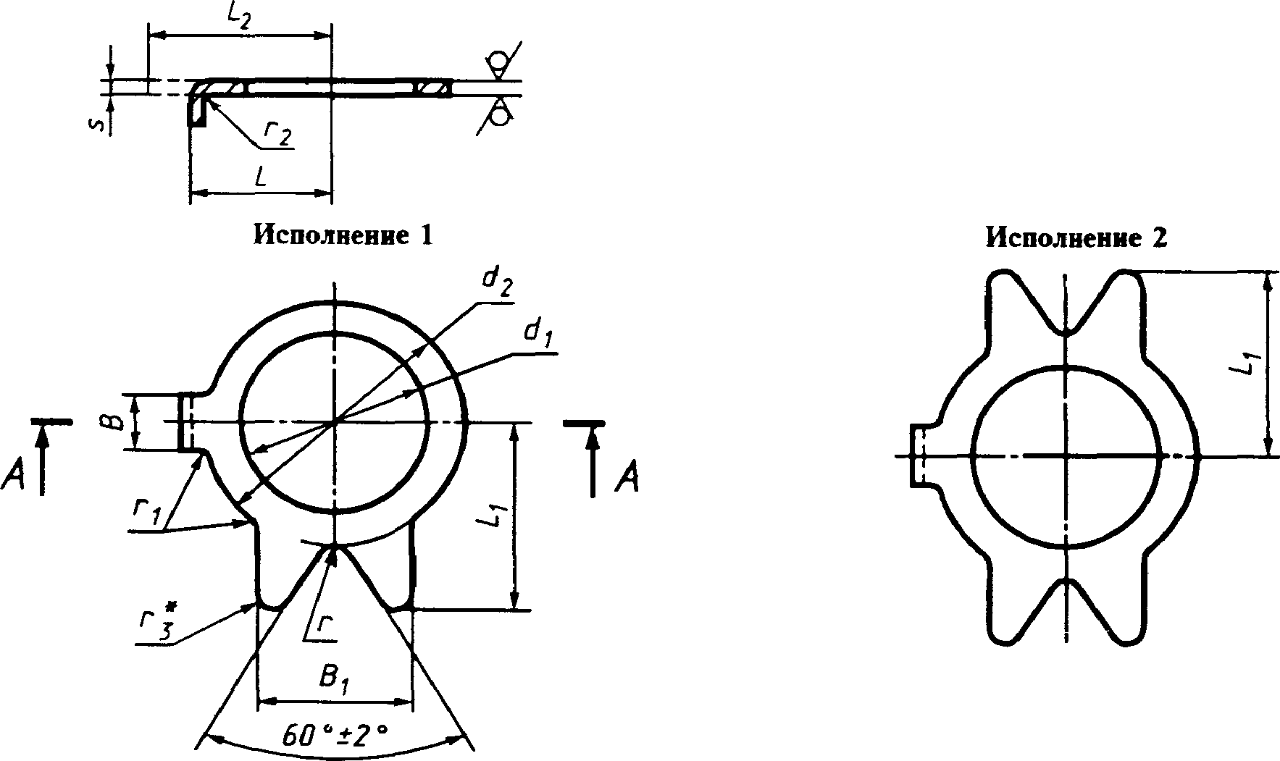
* Размер для справок

мм
Номинальный  диаметр  резьбы болта  или гайки d |  |  | В | S> | L | lx | *■2 |  | r | '1 | ^{г}2 |  | Несиммет-  ричность  лапок отн.  осей отв. d\
 |  | d₂ | h 14 |  | h 15 |  |  | s | Пред. откл. размеров  от 1 мм и более по  д16; размеров менее  1 мм±0,1 |  |  | 'Э
3 | t— ^{j 1}  3,2 | 5,5 | 2,4 | 4,0 | 4,5 | 5,0 | 7,5 |  |  |  |  | 0,2 | 0,25
4 | 4,3 | 7,0 |  | 5,0 | 5,5 | 6,0 | 8,5 | 0,5 | 0,5 | 0,5 |  | 0,5
5 | 5,3 | 8,0 |  | 6,0 | 7,0 | 7,5 | 10,0 |  |  |  | 1,0 |  | 0,30
6 | 6,4 | ю,о | 3,4 | 7,5 | 7,5 | 9,0 | 11,5 | 0,8 |  |  |  | 0,8
8 | : s,4 | i 14,0 |  | 9,0 | 8,5 | 11,0 | 12,5 |  |  | 1,0 |  | 1,2
10 | ; Ю,5 | ; i7,o | 1 | 10,0 | 10,0 | 13,0 | 14,0 |  |  |  |  | 1,6
12 | 13,0 | 19,0 | 4,4 | 12,0 | 12,0 | 15,0 | 16,0
(И) | i 15,0 | ! 22,0 |  |  |  | 17,0 |  | 1,0 | 1,2 | 2,0 |  | 1,2
16 | 1 17,0 | ! 24,0 | 5,4 | 15,0 | 15,0 | 20,0 | 20,0 |  |  |  | 1,6 | 1,6
(18) | | 19,0 | Г~27дГ | 6,0 | 18,0 | 18,0 | 22,0 | 24,0 |  |  |  |  | 2,0 | 0,40
20 | : 21,0 | ! 30,0 |  |  |  | 24,0
(22) | ; 23,0 | 32,0 | i 7,0  \ | 20 | 20,0 | 25,0 | 26,0 |  |  |  |  | 3,0
24 | : 25,0 | ! 36,0 |  | 20,0 |  | 28,0 |  |  | 1,6 | 3,0 |  | 2,0
(27) | 28,0 | : 41,0 | 8,0 | 24,0 | 22,0 | 30,0 | 28,0 |  |  |  |  | 3,0
30 | ¹ 31,0 | 1 46,0 |  | 26,0 | 25,0 | 32,0 | 32,0 | 1,6 |  |  | 2,0 | 4,0
36 | ; 37,0 | 55,0 | 1 11  i | , 30,0 | 30,0 | 38,0 | * 38,0 |  |  |  |  | 5,0
42 | ' 43,0 | 65,0 |  | 36,0 | 36,0 | 42,0 | 44,0 |  | 2,0 | 4,0 |  | 6,0 | 0,50
48 | i 50,0 | j 75,0 | j 13,0 | 40,0 | 40,0 | ! 50,0 | 50,0
Примечания:
- Размеры, заключенные в скобки, применять не рекомендуется.
- Допускается но соглашению между изготовителем и потребителем изготовлять шайбы с другими
толщинами.

Пример условного обозначения шайбы для шестигранной гайки или болта с
шестигранной головкой с номинальным диаметром резьбы d= 10 мм, из материала группы 03, с
покрытием 0,1, толщиной 6 мкм:
Шайба 10.03.016 ГОСТ 13465- 77
То же, исполнения 2, с предельным отклонением — no В12 из материала группы 03, с покры-
тием 05:
Шайба 2.10В12.03.05 ГОСТ 13465- 77
(Измененная редакция, Изм. № 1, 3).
- Допускается по соглашению между изготовителем и потребителем изготовлять шайбы с
диаметром отверстия d_{u} равным номинальному диаметру резьбы, с предельными отклонениями
по В12.
- Допускается изготовлять шайбы с предварительно отогнутыми лапками под углом £ 15° до
диаметра d₇. с радиусом гибки 1,6 мм.
(Измененная редакция, Изм. № 1).
- Допускается изготовление шайб с лапками без скругления радиусом — г₃.
5а. Допускается по согласованию с потребителем изготовлять шайбы без углового выреза 60*±2°.
(Введен дополнительно, Изм. № 3).
- Технические требования — по ГОСТ 18123—82.
- Расположение гнезда для носка и его размеры указаны в приложении 1.
- Примеры установки шайб указаны в приложении 2.
9 Теоретическая масса шайб указана в приложении 3.
ПРИЛОЖЕНИЕ 1
Справочное
Гнездо для носка
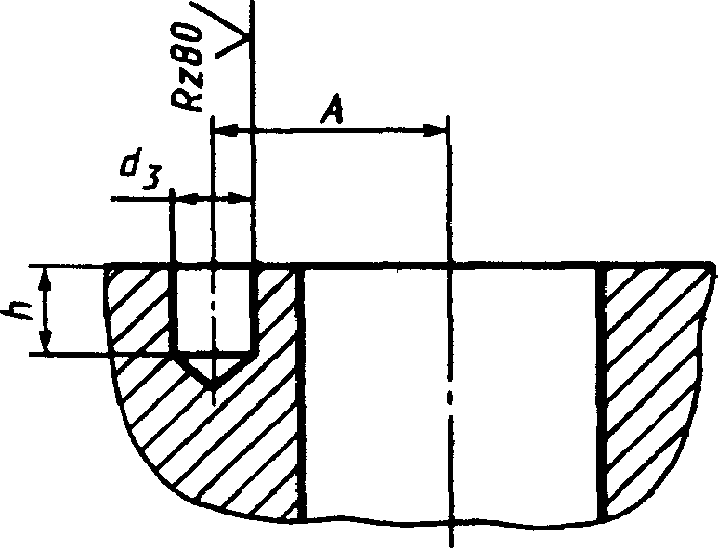

мм
Номинальный диаметр  резьбы болта или гайки d | А  IT15  2 | *3  Н14 | h  +IT15
3 | 4,3 | 3 | 5
4 | 5,3
5 | 6,8 | 4
6 | 7,3 |  | 6
8 | 8,1
10 | 9,6 | 5
12 | 11,5
14
16 | 14,5 | 6 | 8
18 | 17,5 | 7
20
22 | 19,5 | 8
24
27 | 21,2 | 9
30 | 24,2 |  | 10
36 | 29,2 | 12
42 | 35,2
48 | 39,2 | 14 | 12

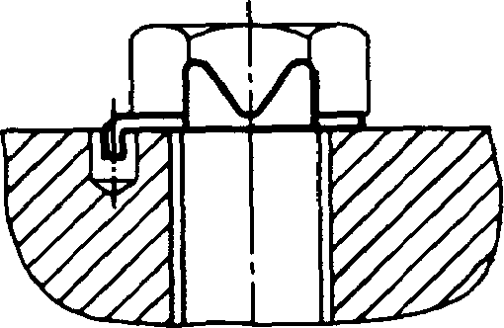
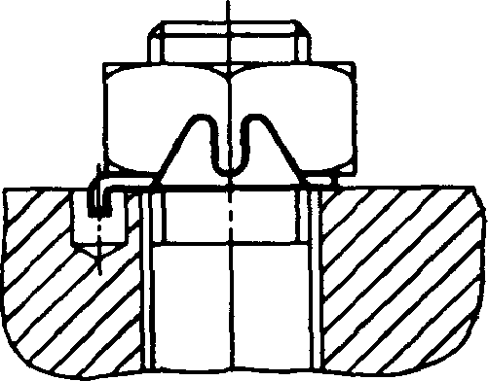
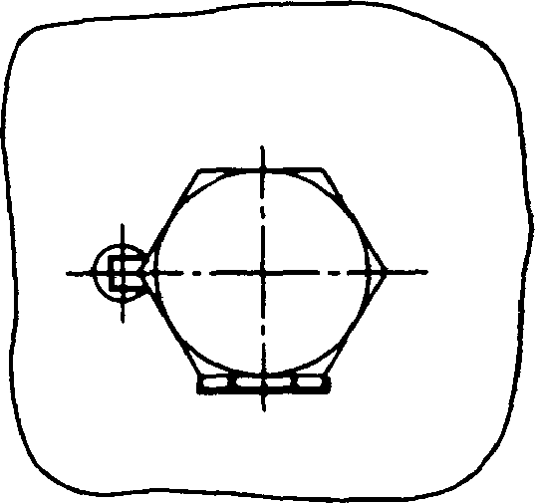
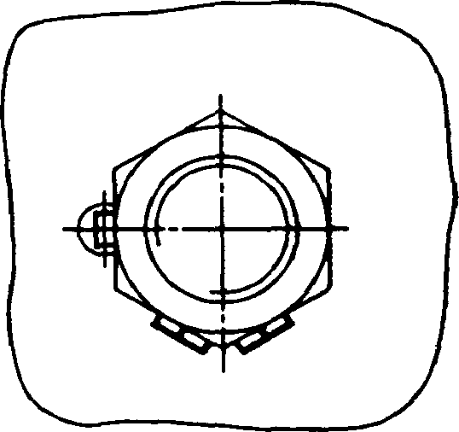
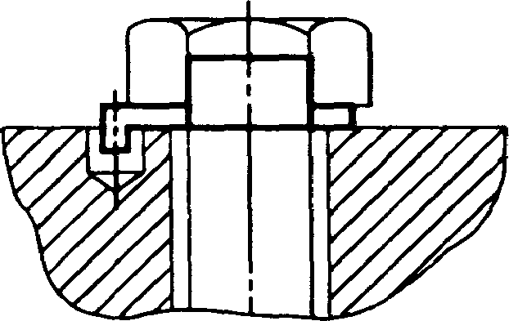
ПРИЛОЖЕНИЕ 3
Справочное
(Измененная редакция, Изм. № 3).
ПРИЛОЖЕНИЕ 2
Справочное
Примеры установки шайб с носком
Масса стальных шайб
Номинальный диаметр резьбы  болта или гайки d, мм | Теоретическая масса  1000 шт. шайб, кг | Номинальный диаметр резьбы  болта или гайки d> мм | Теоретическая масса  1000 шт. шайб, кг
3 | 0,124 | 18 | 3,363
4 | 0.166 | 20 | 3,888
5 | 0,232 | 22 | 4,307
6 | 0,524 | 24 | 5.359
8 | 1,061 | 27 | 11,030
10 | 1,468 | 30 | 13.760
12 | 1,667 | 1 36 | 19,760
14 | 2,051 | ⁴² | 27,170
16 | 2,579 | 48 | 40,230
Примечание. Для определения массы шайб из других материалов массы, указанные в таблице,
следует умножить на коэффициенты:
1,009 — для коррозионно-стойких сталей;
1,080 — для латуни.

Издание официальное
Переиздание (декабрь 1998 г.) с Изменениями Ns 1, 2, 3, утвержденными в августе 1980 г., июне 1983 г,феврале 1987 г. (ИУС 8-80, 9—83, 5-87) © Издательство стандартов, 1977 © И ПК Издательство стандартов, 1999

